第一單元 家族四線譜
第一節 家庭樹
甜蜜的家庭
我的家庭真可愛 整潔美滿又安康
姐妹兄弟很和氣 父母都慈祥
雖然沒有好花園 春蘭秋桂常飄香
雖然沒有大廳堂 冬天溫暖夏天涼
可愛的家庭呀 我不能離開你
你的恩惠比天長
學習重點：認識自己的家人及組成。

想一想，並回答問題：
小朋友，在甜蜜的家庭裡，有哪些人在裡面？

你的家和歌詞裡的家有什麼相同？有什麼不同？
相同：
不相同：
家裡有哪些人？

家人的稱謂

祖父vuvu 祖母vuvu
爸爸kama 媽媽kina
我 tiaken
哥哥ti kaka 弟弟ku kaka

姐姐ti kaka 妹妹ku kaka
學習重點：能正確用母語說出家人的稱謂。
排灣族的家庭
每個人在家裡都扮演不同的角色，家裡可能有kama、kina、vuvu….最重要的是有tiaken。

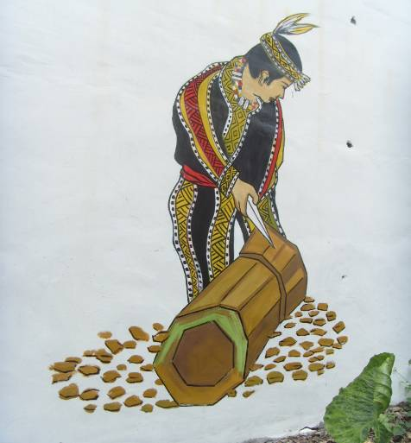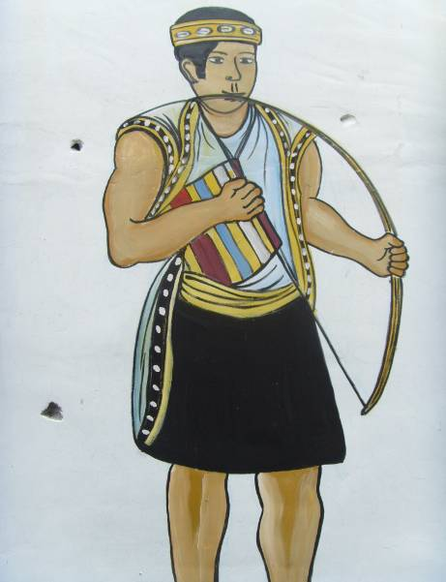

青年在家鋸材 男子負責狩獵
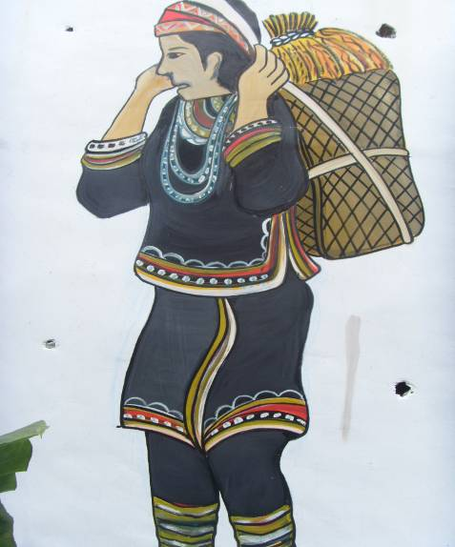
婦女背小米
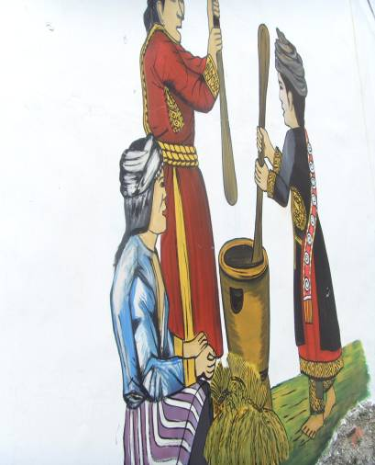
婦女在家用杵臼搗小米

說說看你的家人在家裡扮演的角色是：
Kama主要扮演 的角色。
Kina主要扮演 的角色。
Vuvu主要扮演 的角色。
Kaka主要扮演 的角色。
tiaken主要扮演 的角色。

學習重點：能了解每個家人在家中的重要性。

排灣族的家一定要有房屋，我們通常稱為家屋，排灣族的家一定要有vusam，有了vusam還有家屋才算一個完整的家。

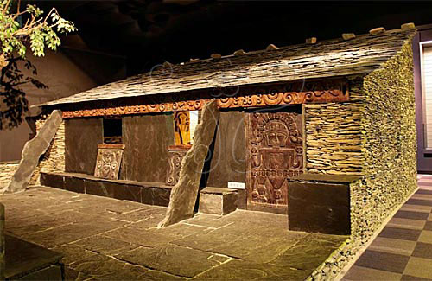

取自網路資源exresource.nmns.edu.tw

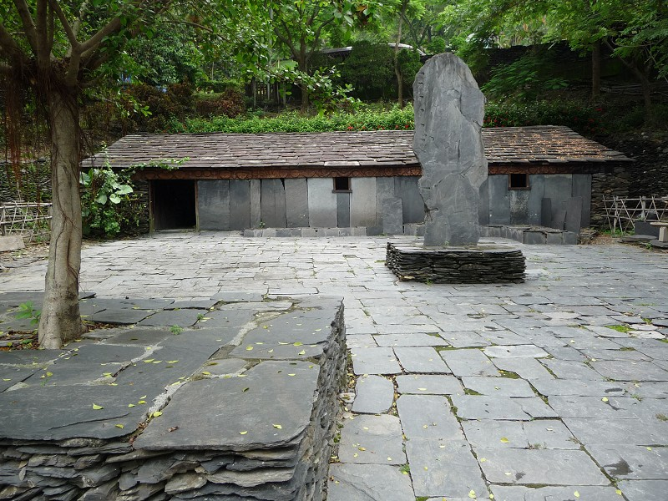
取自網路資源 www.epochtimes.com

學習重點：能認識排灣族的家屋、vusam。

第二節 家族四線譜
-我的kina/kama
我們常常在排灣族的部落裡聽到「老大」，而這個「老大」就是Vusam ，指的是一對夫妻所生的第一個孩子。Vusam是種子的意思，我們的祖先很有智慧，知道沒有種子就沒有辦法有果實，有了種子才能生出更多的種子。
學習重點：能認識排灣族的vusam的不同意義。

我們來看看排灣族特殊的vusam制度。
Kina＋kama
Vusam（第一個孩子）
結婚
第二個
孩子
結婚
第三個
孩子
結婚
Vusam（第一個孩子）
結婚
Vusam（第一個孩子）
結婚
Vusam（第一個孩子）
結婚
學習重點：能了解排灣族的vusam制度。

動動手，看看上頁的圖，畫畫自己家中以vusam為主的圖。

家人的族名
排灣族每個家屋都有一個名字，就像你們每個人都有一個家屋名字，出生在這家屋的子女都要冠上家屋名。
另外每個人都有名字，這個名字不可亂用，每個人都是按照自己的地位、性別取名字。像是Cemedas，意思是太陽要出來時的第一道光芒，這是女性頭目才能用的名字。
太陽對排灣族是神聖，也有相關的傳說故事。
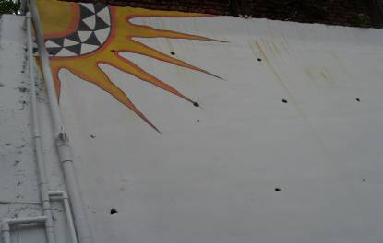

排灣社﹝屏東﹞的傳說，又有兩個太陽輪流出現，人民很艱苦，幸好有一天，特卡尼家人搗粟的時候，不小心拿杵撞到天，天昇高，其中一個太陽掉落下來，才有了夜晚。

名字從哪裡來呢？從你的kama、kina、vuvu而來的，也有一些是頭目賜下的名字，每個人的名字都很珍貴，代表長輩們對你們的祝福、期待還有愛。
現在我們來認識自己家人的名字。
我的kama名字叫 ，
這個名字的意思是 。

我的kina名字叫 ，
這個名字的意思是 。

第三節 家族四線譜
-我的vuvu

我的vuvu（男）名字叫 ，

這個名字的意思是 。

我的vuvu（女）名字叫 ，

這個名字的意思是 。

第四節 家族四線譜
-我的親戚

我的kaka（男）名字叫 ，
這個名字的意思是 。

我的kaka（女）名字叫 ，
這個名字的意思是 。

我的名字叫 ，
這個名字的意思是 。

你的名字，和家人中哪一個長輩一樣？

再問問看，你有沒有其他的族名呢？

學習重點：
1.能認識自己的kina/kama/vuvu/kaka
2.能說出自己和kina/kama/vuvu/kaka的名字。

第二單元 排灣族起源故事

我們來讀一讀下面美麗的文字:

我努力的尋找，體內血液的源頭。有人說我來自馬來亞群島
，中國西南的邊境……父母卻傳說道：我們是太陽的孩子，
百步蛇的蛋，大地蘊育的種族……終於得不到確切的答案。
但追溯卻使我肯定，瞭解美麗島真正的主人，以及一頁一頁
殘破的歷史（莫那能，1989）。

有專家說排灣族的始祖創生有「太陽卵生」、「蛇生」、「石生」、「壺生」、「竹生」等，多是以「蛇生」、「太陽卵生」為主，有一種比較少見的說法，即狗生人的排灣族創生之說，故事內容大致是這樣的：

太古有一條狗，夾在兩棵大樹之間，生人，即為我們的祖先。

瑪家鄉的學者童春發的說法，是較為通俗的四種起源之說，排灣始祖創生有「太陽卵生」、「蛇生」、「石生」、「壺生」四種，而有關排灣族的傳說在部落之間有差異性，在這裡象徵性的舉例，剩下的部分我們就要請小朋友回去訪問我們的vuvu囉。

學習重點：
1.能認識排灣族的起源故事種類。
2.能知道自己家族的起源故事。

小朋友，問問家裡的長輩是否有聽過排灣族起源的故事，如果有請在□打勾。
□太陽卵生
□蛇生
□壺生
□石生
□其他
要認真聽長輩說，下次上課請小朋友分享。

一、太陽卵生
很久很久以前，太陽神造了Kachaliccian Paiwan（住在山
坡上的排灣人）的祖先，那時女神坐在上面，身上纏著蛇，
太陽神造了兩個蛋放在山上，用陽光照射便孵出來一男一女
，這就是排灣族的祖先。

太古本社有一池，某日Kadao（即太陽神）由天降下，生三
枚蛋於池內，……蛋破，生一女二男……數年後，Kadao第
二次降臨於 Kadziaka ，生下一青色蛋，蛋自然破開，生出男兒，男兒名Rumuchi，為本社排灣族祖先。
二、蛇生
有一天太陽下了兩個卵在大武山頂上，經由一條百步蛇孵化而生出來的人是貴族，另由青蛇孵化而生的是平民。這則神話包含了蛇生及太陽卵生。
又有一說昔日，大武山上一根竹子裂開裡面生出許多蛇。蛇成長後化成人，是為我們的祖先，這是牡丹社的蛇生說。

三、石生
大母母山附近有一塊岩石有一天突然爆炸了，從洞裡冒出了一群人，也就是大社部落的祖先。

太古時Kinabakang處有大石，一日裂開生出男女二人。二人
相婚生下眾多子女，……最後生下完整的男女小孩。這對男
女小孩成長後成婚……南下成為排灣族人的祖先。

四、壺生
相傳在遠古時候，百步蛇在陶
學習重點：
1.能認識排灣族的起源故事種類。
2.能知道自己家族的起源故事。
壺裡孵了一個蛋，陶壺裡的蛋受到太陽光的照射漸漸長大，終至分裂為二，誕生了一名男嬰，奇怪的是，這名男嬰必須由村裡特定家族的人分別照顧、長大以後被族人尊為頭目。

學習重點：
1.能認識排灣族的起源故事種類。
2.能知道自己家族的起源故事。

第三單元 認識vusam

一、Vusam制度
排灣族的家系的維繫在於一套長嗣繼承的制度，長嗣優先是家在繼承上的第一個原則，包括財產，如家屋、家寶珍品、土地等，也包括了家的名號與人的名字。
而「vusam繼承」是排灣族繼承的一個世襲制度，不論女或男，只要是一對夫妻生的第一個孩子就稱做vusam，而這個vusam承繼了家名和祖產的權利，及奉養父母長輩的責任。家中若有重大決定，父母之外vusam是主要考量。由於排灣族繼承制度的嚴格，維繫了排灣族社會的秩序與倫理，同時也創造了排灣族男女平權可貴而優良的傳統文化。
排灣族社會中，男女結婚成了家，如果女方是vusam，便用女方家名，男方是vusam，便用男方家名。如果男女雙方都是vusam，雙方要經過協議。如果男女雙方都不是vusam，便要成立新家，放棄原家名改為新家名，要等第一個孩子出生才開始有vusam， vusam是不分男女的，正因其重視vusam進而產生排灣族男女平權的文化。而男女平權的Vusam制度又決定了排灣族的社會結構，形成我們族群的文化特色。
二、排灣族家族的類型
排灣族家族的類型應有下列幾種類型：
一、主幹家庭
二、核心家庭：
（一）在長嗣繼承的原則下，其他孩子的出路有兩種可能行入家婚，到配偶的家中生活。
（二）行新建婚，成立新的家庭。
（三）直系家庭：行新婚的新婚夫婦，在第一胎小孩出世之前，在新婚夫婦雙方的出生家庭輪流居住，而形成了暫時的直系家庭。
（四）準伸展家庭：所謂伸展家庭，是在家庭成員的最高世代中有兩對以上配偶。
家庭型態是以vusam為中心發展，然而不管是何種型態的家庭，在家庭內皆有vusam，雖然vusam的權利很多，但相對的他們的責任也很重，諸如：家族興盛與否與聲望好壞這都是vusam的責任。
畫出你的家庭樹

我們一起走出教室踏進部落訪問北葉村的vusam們
1.什麼是vusam？
2.你怎麼當家裡的vusam？
3.你覺得vusam好不好呢？

學習重點：
1.認識排灣族的vusam及其制度。
2.認識部落的vusam。
2.訪問vusam

第四單元 認識頭目
一、頭目制度
在排灣族的部落裡，貴族與平民是組成社會階級的兩大要素，Atjitjan 和mamazangilan的組合，規範部落的秩序，建立部落的階級。Mamazangilan稱呼atjitjan為kama，atjitjan稱呼mamazangilan為alak。
Atjitjan打獵、農耕、織繡，把好的收穫養活mamazangilan。Mamazangilan不事農耕，享用atjitjan的收成，專作公共事務，平息爭執，化解仇恨。這兩種人各作各事，互相照顧，互相保護，成為相對互用的階級，這也是Dagalaus 人的思考模式發展出來的社會制度。
二、階級變變變

排灣族社會大致分為三個階層，即：一、貴族；二、士士的社會地位低於貴族而高於平民，其vusam為士，其他的孩子就變為平民；三、平民。
排灣族的階級法則：貴族與平民通婚則降婚，與貴族通婚則升級。不過排灣族的mamazangilan制度和其他社會的階級制度有所不同，那種不同在於統治者與受統治者的心理關係上面，排灣族mamazangilan和atjitjan之間的關係是具有保護和回饋性質，含有「生命共同體」的意味在裡面。排灣族的mamazangilan及atjitjan之間不是統治與被統治的關係。
學習重點：
1.認識排灣族的頭目制度。
2.了解階級流動的方式
3.明白頭目及平民的角色

小君是貴族與平民階級的小志結婚生下小儀。請問小儀是否仍為貴族呢？(和同學分享你的想法)

如果小儀仍是貴族，那她的階級是否比小君還大呢？(和同學分享你的想法)

三、頭目權利與責任
mamazangilan仍有其專屬的權利以及責任，權利有七個：
（一）支配平民：支配在管轄區域的平民，徵收賦稅。
（二）受平民的禮儀的尊重：一般平民不得與頭目夫妻同坐，頭目外出須有護衛。
（三）紋章的特權： 一般用人體或百步蛇的形象作為頭目的家世紋章，平民不得使用。
（四）服飾的特權：平民不得使用串有豹牙，以及熊牙和豬牙等。
（五）免勞役的特權：排灣族的子弟，為成年組與青年組織最下級，必須服苦役，但頭目可不參加。
（六）家名以及名字的特權：家名以及名字有尊貴之分，不得越級。
（七）刺墨的特權：排灣族祖先男子可刺墨在四肢，女子則刺墨在手上，但不許紋身，因為紋身世頭目家的特權。
頭目責任如下：
（一）保護平民之責，頭目對外代表部落平民，若與外人有任何糾紛，頭目有責交涉調解或代為賠償。
（二）部落家中有孤兒或無人領養時，頭目應收養撫養至其成人，並負責其成家。
（三）平民中若有行為不端屢屢犯罪者，頭目應強制收養，以限制其行動自由，並感化使成為好人。
（四）平民有貧窮疾病等事，頭目應慰問照顧。
學習重點：
1.認識排灣族的頭目制度。
2.訪問頭目
3. 明白頭目的權利及責任
4.明白頭目及平民的角色

訪問單
請問您排灣族名字叫什麼？

您在部落都做些什麼事情呢？

您覺得小朋友能為部落做什麼事情？

第五單元 婚姻禮俗
婚姻對排灣族而言，是人生中重大轉折，意味著你已經成人，需對自己及家庭擔負起最重大的責任，專家研究發現許多遊獵民族都有成人禮的習俗，但是，排灣族人卻沒有，因為結婚就是排灣族人的成人禮，婚姻是排灣族人一生最重大的事，也可以說是個人生命週期的分水嶺。
學者將排灣族的人生分成三個轉換點，即生、結婚、死。排灣族視結婚為人生重要的事，在結婚之前的挑選對象或是結婚過程是相當的繁複。挑選對象考慮的要素相當多，例如：是否門當戶對，是否有血緣關係。
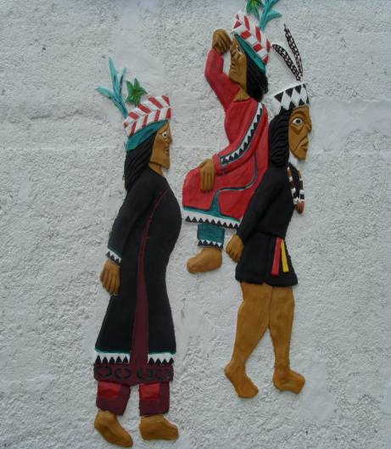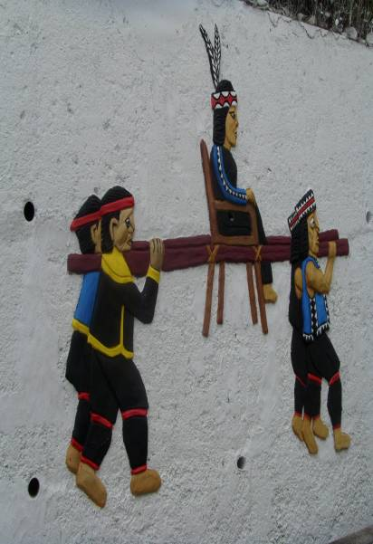
新郎背新娘 排灣族婚禮中的頭目
婚姻是另一種推動社會流動的力量。相同階層結婚的人可以維持自己出生家庭的家格不變，一旦和階層低的人結婚就會稍微影響到子女的出生家庭的地位，這也就是雙繼婚常在頭目家發生的原因。階層低的人常想找階屬高的人結婚以提昇自己子女的社會地位，甚至放棄自已在家中的長嗣地位，行從偶婚或新建婚。在排灣族傳統社會中，社會階層是非常嚴格，階層高的人幾乎是不肯與階層低的結婚的。
至於結婚的步驟，大致分成四個步驟，即探訪、提親、訂婚、舉行儀式。這幾個步驟看似簡單，但是對排灣族人而言，每一步驟皆不可省略，而且每一個步驟都有應該準備的事物，不同階級準備的東西也有所不同。
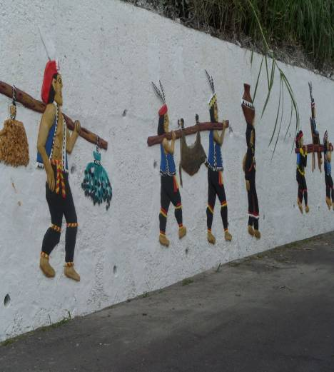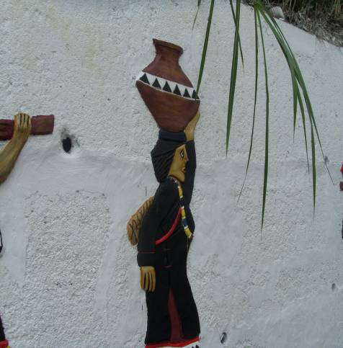
結婚時抬聘禮

